监管部门在线浏览网站所有栏目内容的
方法及操作说明
深圳兴康明诊所“兴康明”网站地址为 https://www.xingkangming.com/。监管人员可使用电脑浏览器打开网站，通过顶部导航、页面按钮及个人中心浏览各栏目。向下滚动可查看页面完整内容。
一 登录及浏览方式
首页、门店与医生、社区、健康商城及协议页面可直接浏览。个人健康记录、预约和订单等栏目需登录，使用以下审核账号查看。
审核登录账号：18320323457
登录密码：另行提供
点击右上角“登录”，输入账号和密码后点击“登录”。进入健康栏目时，选择该账号下的就诊人；没有记录的页面显示相应提示。
二 各栏目浏览路径
首页及预约就诊：打开网址进入首页；点击“预约就诊”查看门店和医生，进入医生页面查看介绍及可预约时段。登录后可选择就诊人及时间。
睡眠评估：点击顶部“睡眠评估”，进入ESS嗜睡量表或AI鼾声分析。已有结果从“评估记录”进入，选择记录查看报告。
社区及健康商城：点击顶部相应栏目，按分类或关键词浏览；点击内容卡片或商品卡片进入详情。
治疗追踪：点击顶部“治疗追踪”并选择就诊人，浏览治疗情况和打卡日历；通过页面入口查看睡眠趋势、睡眠报告、医嘱建议、治疗时间线和设备调整。
个人中心：登录后点击右上角“个人中心”，进入个人资料、就诊人管理、预约、病历、评估、阻鼾器、订单、会员权益、消息、客服和账号安全等功能。
协议与隐私：点击网站页脚“用户协议”或“隐私政策”，滚动查看全文。浏览核验无需提交预约、创建订单或付款。
三 栏目操作图示
以下图示为2026年10月29日实际网站页面。网站访问或登录遇到问题时，可联系林英伟，联系电话：18320323457。
步骤一 首页与睡眠评估
在浏览器输入网站地址进入首页，通过顶部导航选择栏目。
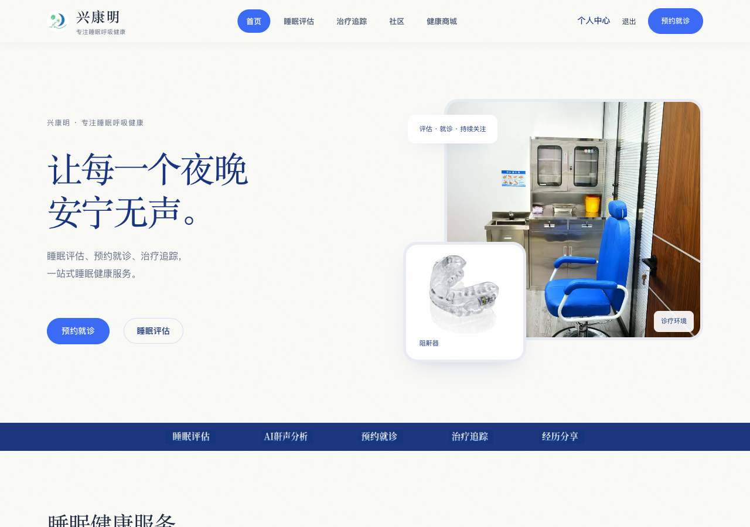
点击“睡眠评估”，选择ESS量表或AI鼾声分析；点击“评估记录”查看已有结果。
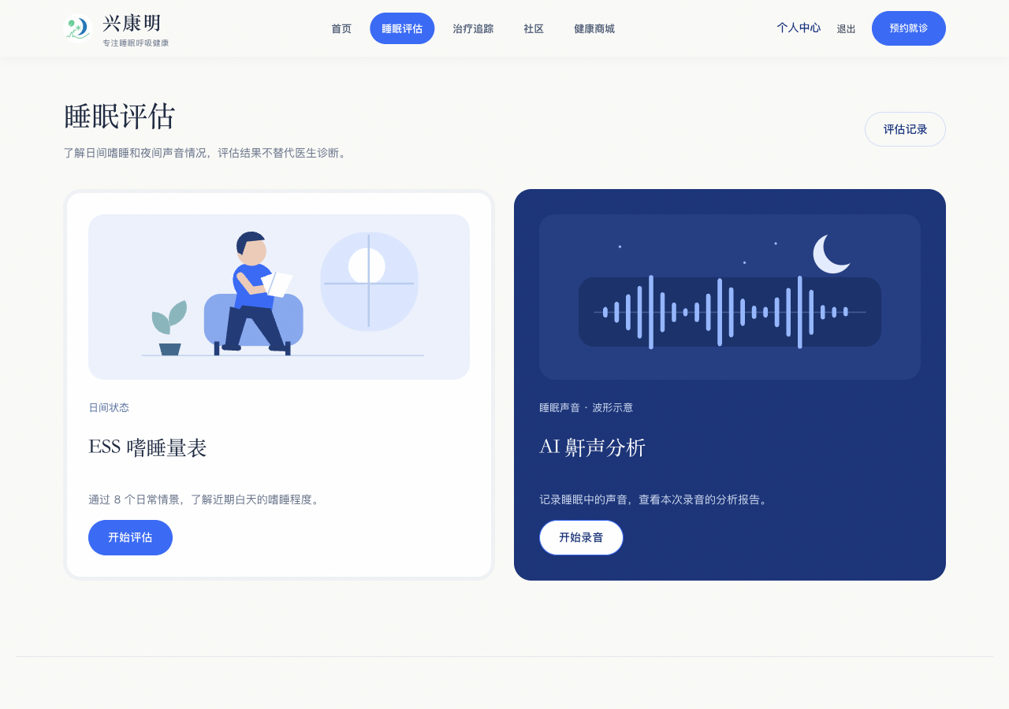
步骤二 社区与健康商城
点击“社区”，选择分类或搜索内容，点击内容卡片查看正文。
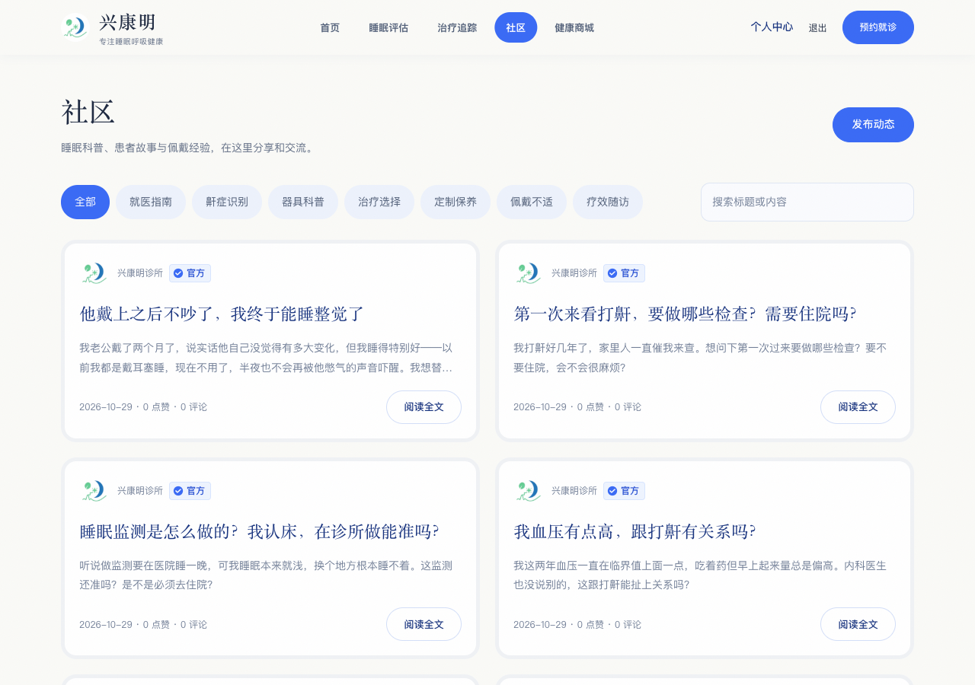
点击“健康商城”，选择分类或搜索商品，点击商品卡片查看名称、价格及详情。
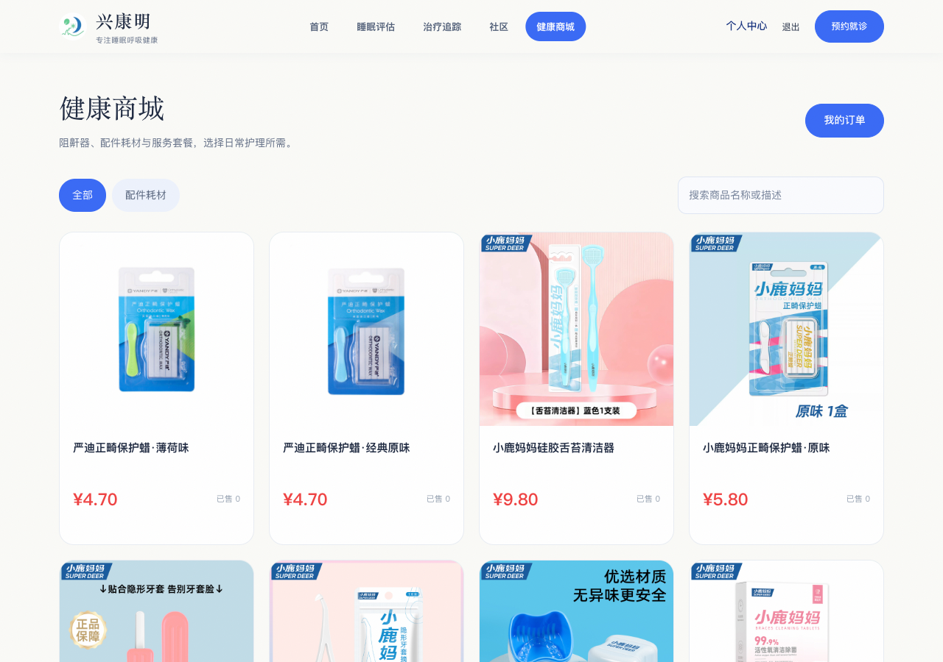
步骤三 个人中心与治疗追踪
登录后进入“个人中心”，点击对应按钮查看预约、病历、评估、设备及订单等内容。
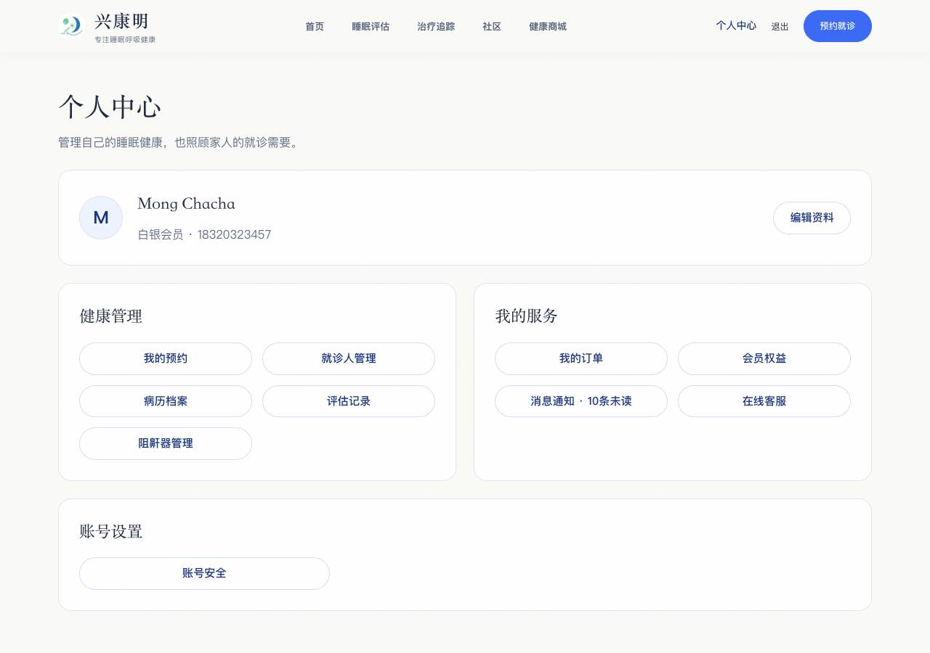
点击“治疗追踪”并选择就诊人，查看治疗情况、打卡记录及后续健康管理入口。
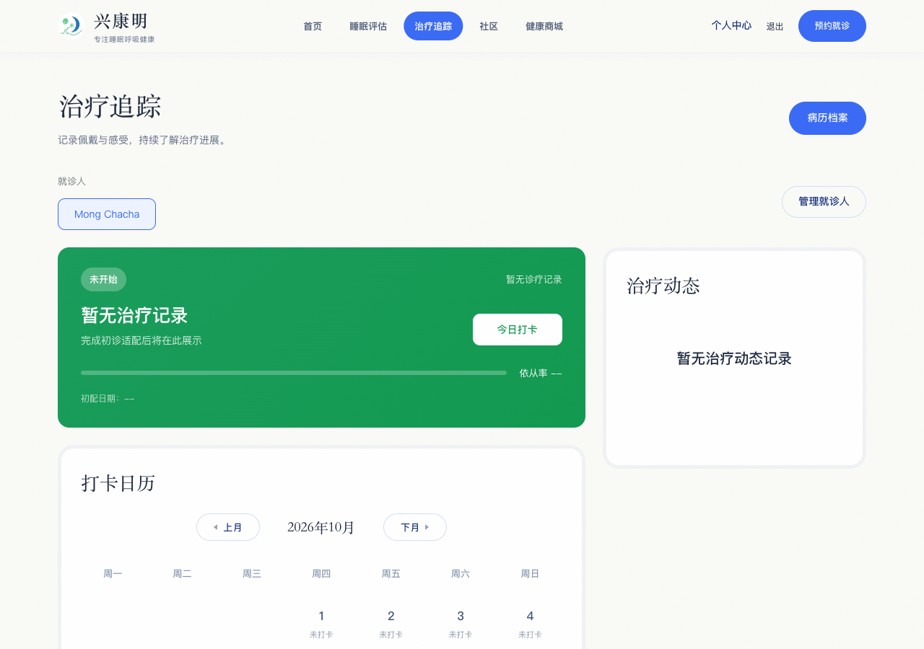
步骤四 确认订单与订单查询
在商品详情点击“立即购买”，可查看确认订单弹窗；核验后关闭弹窗即可。
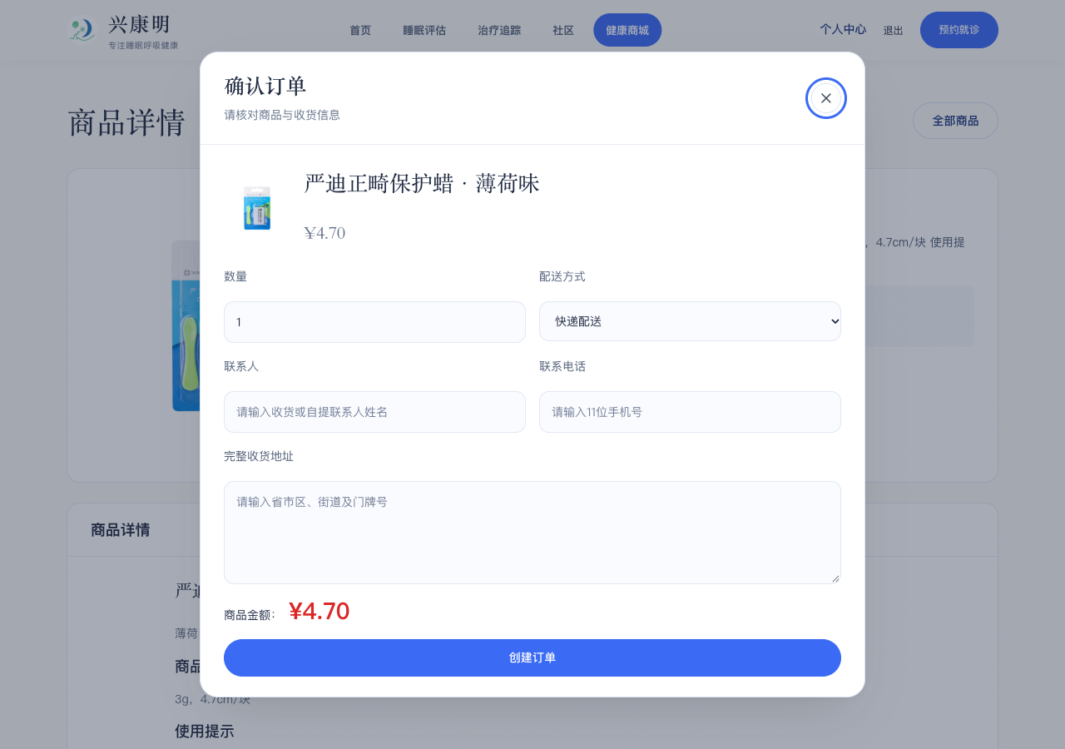
进入“个人中心”→“我的订单”→“查看详情”，查看已有订单的状态、商品和金额。
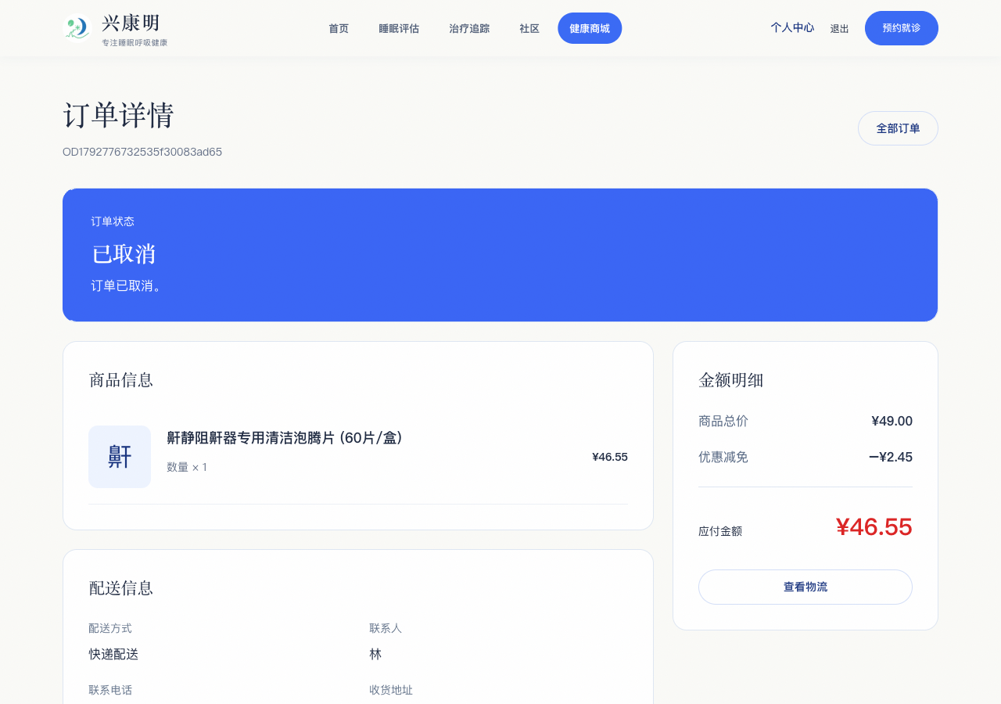
申请单位：深圳兴康明诊所（盖章）
法定代表人或负责人签字：________________
日期：________年____月____日

